室内分布MIMO天线的研究及展望
来源：互联网作者：中国移动设计院 高峰
1.引言
当前，随着用户数量的增加，尤其是数据业务的大量增加，三大运营商的网络压力越来越大，为此逐渐加大了网络整改和建设力度，中国移动作为全球最大的运营商，加快了WLAN系统的部署和LTE的规模试验步伐。
在中国移动四网协调发展战略中，TD-LTE代表了网络演进的方向，具有举足轻重的地位，而TD-LTE业务特性和业务发展趋势决定了室内区域网络覆盖的重要性，建设室内分布系统是解决室内重点区域网络覆盖的最重要方式。中国移动在2010年底到2011年底，针对室内双路系统，分别进行了TD-SCDMA双通道测试、基于IEEE 802.11n的MIMO天线测试和LTE室内分布规模试验网测试。
2 . LTE系统及802.11n的WLAN系统
2.1 LTE系统
LTE采用了OFDM和MIMO等技术，极大地提高了系统的吞吐量；MIMO系统使用的是空间复用技术，MIMO系统在接收和发射时均使用了多路收发信机。由于MIMO支持在给定的带宽情况下,单位时间能够传输更多的比特，因此它能提高频谱效率，使系统能够同时满足多名用户对高数据速率的要求。由于无需增加额外带宽就可提高频谱效率、提供更高的数据速率和数据吞吐量，因此 MIMO 对于无线通信系统具有极大的吸引力。对于下行链路的通信来说，一个基站（BS）包括具有多路发射天线的发射机，一个移动台（MS）包括具有多路接收天线的接收机。
图1为单路输入单路输出（SISO）系统，多路输入多路输出（MIMO）系统的发射机和接收机的基本配置
图1 SISO、MIMO（2x2）系统的天线和信道配置
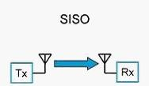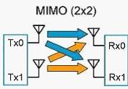
2.2. WLAN系统下的MIMO信道
MIMO系统利用多径效应通过多天线收发提高传输效率。MIMO系统通过发射天线和接收天线的联合处理，可以同时提供多个并行的空间传输通道，因而能够有效地提高系统频谱利用率。
Caire和Shamai[2]提出了采用逐次DPC编码的方法可以得到两个用户的一般非退化高斯广播信道的容量域，在高信噪比的情况下，当信道矩阵是满秩的情况下迫零DPC编码是最优的。低信噪比的情况下，最大比合并波束成形是最优的。Vishwanath，Jindal和Goldsmith[3]建立了MIMO广播信道的容量域和MIMO多址接入信道的容量域之间的对偶关系，证明了MIMO广播信道在功率为P约束下的容量域对偶于MIMO多址接入信道在各用户和功率为P的容量域。闭环MIMO系统如图2所示。
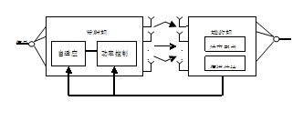
图2 闭环MIMO系统模型
接收机瞬时接受的数据向量为，则接收信号矩阵为[4]
(1)
H0和H1为Toeplitz矩阵，H0的第一列为，第一行为，H1的第一列为，第一行为。
MIMO系统的信号响应为[5]
（2）
其中，x为的发射信号向量，H为的信道矩阵，n为均方差为噪声（AWGN）向量。
则信道的容量为
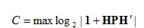 (3)
这里，P是发射信号协方差矩阵。
3. 仿真及测试验证
MIMO无线系统的信道容量取决于信道矩阵的秩，而信道矩阵的秩则依赖于天线端口处信号衰落的相关特性，故天线特性是决定系统性能的一个关键因素。为了获得低相关性，传统上要求天线间的间距充分大，但在现实中往往存在安装空间受限的情况，此时由于天线间隔较小，天线间的相互作用会显著地影响相关特性。天线间信号相关性的求解可以采用对方向图求相关的方法。
为了验证基于802.11n的WLAN的MIMO系统性能，需要对该系统进行测试。测试的项目为无线覆盖信号强度测试，信噪比测试，Ping包测试、AP配置检查及干扰测试和FTP下载测试等。
图3、图4分别为为单入单出（SISO）系统在中点40M模式下的上行和下行吞吐量。
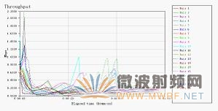
图3 SISO系统中点40M模式下的上行吞吐量
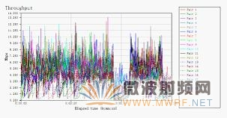
图4 SISO系统中点40M模式下的下行吞吐量
图5、图6分别为双通道单极化2´2MIMO系统中点40M模式下的上行和下行吞吐量。
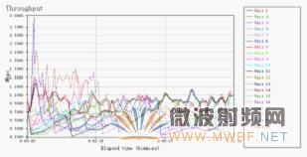
图5 双通道单极化2´2MIMO系统中点40M模式下的上行吞吐量
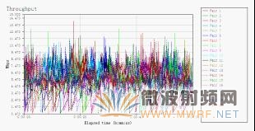
图6 双通道单极化2´2MIMO系统中点40M模式下的下行吞吐量
图7、图8分别为双通道双极化2´2MIMO系统中点40M模式下的上行、下行吞吐量。
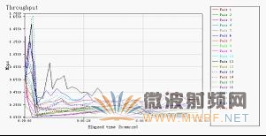
图7 双通道双极化2´2MIMO系统中点40M模式下的上行吞吐量
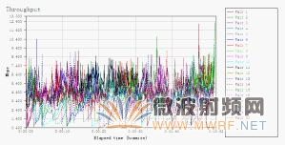
图8 双通道双极化2´2MIMO系统中点40M模式下的下行吞吐量
图9为三种情况下40M模式1信道及11信道中点（≥-60dBm）上下的吞吐量测试汇总图，共有六个测试模式，其中模式一为SISO1信道下的测试结果，模式二为SISO11信道，模式三为单极化双通道MIMO1信道，模式四为单极化双通道MIMO11信道，模式五为双极化MIMO1信道，模式六为双极化MIMO11信道。
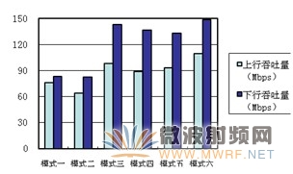
图9 40M模式下六种模式吞吐量
从以上测试图可以看出，在近点和中点范围内，MIMO系统比SISO系统的下行吞吐量有60%~80%的提升，下行的吞吐量也有20%~40%的提升。这是由于室内分布天线的两天线互耦较小，因此相关性较好；而笔记本测试终端的两天线距离很近，相关性较差导致上行吞吐量提升较小，在今后的研究中，终端MIMO天线的性能得到提升后，系统的上、下行传输速率将会得到更大的提高，且更加平衡。
4.结论
分析了基于802.11n的WLAN的多天线技术的系统容量及相关性， 并在室内条件下对SISO和MIMO系统进行了对比测试。测试表明，通过双通道MIMO天线在室内应用，利用多信道的多径效应，可以降低终端发射功率；双通道MIMO天线系统的下行吞吐量，无线覆盖信号强度，信噪比和抗干扰能力等都有较大的提高。另外，为了平衡上、下行的传输速率，需要今后加强对多系统终端多天线技术的研究。
5.LTE发展展望
2010年12月28日,工业和信息化部对电信研究院《关于开展TD-LTE规模技术试验的请示》作出了批复，由中国移动在上海、杭州、南京、广州、深圳、厦门6个城市采用D频段（2570MHz-2620MHz）率先开展TD-LTE规模技术试验。LTE规模试验网总体数据仍在处理当中，结论会在12月月底上报。
总之，大力推进TD-LTE发展是中国移动面向未来实现可持续发展的重要战略举措，打造TD-LTE精品网络具有重大意义。中国移动将坚持TD-SCDMA和TD-LTE并举的发展策略，持续推进TD-SCDMA网络优化补点，提升客户感知，不断提高TD-SCDMA网络分流手机终端数据流量的比例，同时要积极推进TD-SCDMA向TD-LTE的升级演进。

